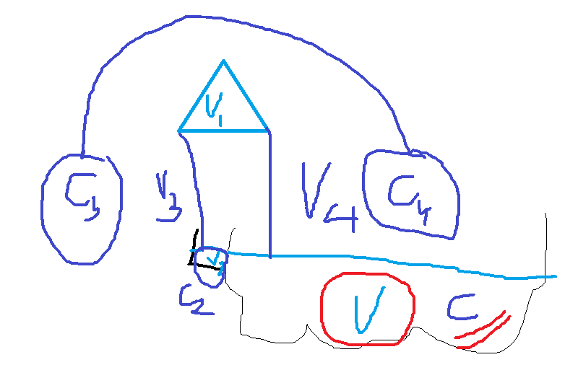
- Меряем: С2, С3=С4, С
Меряем: V2, V3, V4,
V3 – меряем по шагам
V – знаем с точностью в два раза
Подливаем V3 так, чтобы С2 менялась «вокруг» ожидаемого С.
УЭП раствора.

- Установки разного масштаба
350 + г/литр => С3= С4 = 100г/л
Ожидаемая конечная концентрация:
200л *100г/л= 2Е+4 г => 15 м3
2Е+4/1,5Е+4 = до 2 г/л

А. – настольная лабораторная (V меняется до 5-10 литров.
Б. Опытно-промышленная – 1 -2 М3

В. Промышленныфй объем – 15М3

Мерная большая емкость Vб = 10 л
Мерная маленькая емкость Vм = 0,2/15 * 5л = 75 - 150 см3
Средняя мерная емкость Vс = Vм
Три датчика УЭП: С, С3=С4, С2
Система долива: например Насос + расходомер или иное решение, но точность определения объема = 1 см3
Эм-клапан
Термометры
Система обмена вещества между большой и эталонной емкостями
Мешалка
Контроллеры + WF
Компьютер с WF
ПО на установке
ПО на компе
БД на компе

